CNY70 Kızıl Ötesi Sensörü Kullanımı

Cny70 Sensörü kızılötesi(İR) ışık yayar ve tekrar yansıyan ışığı detektörleri aracılığıyla toplar ve topladıkları bu ışığın şiddetine göre belli voltaj düzeylerinde çıkış verirler(Analog). Farklı renkteki cisimlerin kızılötesi ışınları yansıtma oranı farklı olduğu için CNY70 Sensörü ile bir çeşit renk sensörü yapılabilir. İR ışınları yansıtma oranı farkı en belirgin renkler siyah ve beyazdır. Siyah cisimler İR ışınları yansıtmazken beyaz cisimler yansıtırlar.
Bir optik sensör çeşidi olan CNY70 verici (transmitter) olarak kızılötesi(ir) led(light emitting diode), alıcı (receiver) olarak da fototransistor içermektedir.
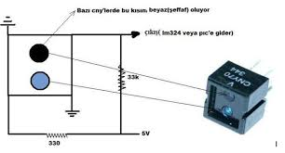
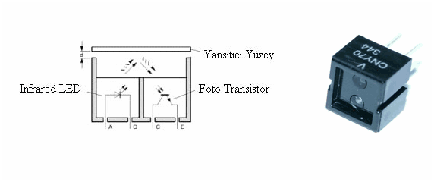
Yukarıdaki de görüldüğü üzere kızılötesi led den çıkan ışık bir yüzeyden yansıyarak fototransistorun baz (base) ucunda bir tetiklenme meydana getirmektedir. Bu tetiklenme sonucunda kollektör (C) ve emetör (E) arası iletime geçmektedir.
Eğer fototransistoru bir anahtar(switch) olarak düşünürsek baza ışık geldiği zaman anahtar kapalı , yani kollektör-emetör arası iletimde, ışık gelmediğinde ise anahtar açık konumdadır , yani kollektör-emetör arası kesimdedir diyebiliriz.

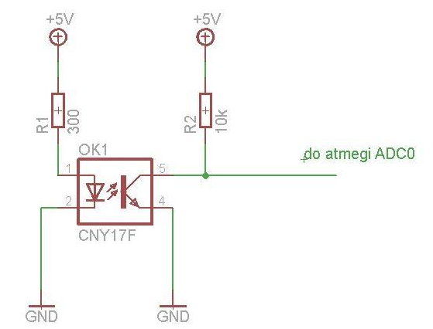
Yukarıdaki Şekil-25’de CNY70’in devre şeması verilmektedir. Transistorun baz ucu tetiklendiği zaman kollektör emetör arası iletime geçer ve 5 V’luk gerilim kaynağından toprağa doğru transistor üzerinden akım akar ve Atmega’nın analog değer okuma pinine gider CNY70 e bağlı olan ucu 0 ile 1024 arasında değer alır. Mikrodenetleyici gelen bu değerlere göre karar verir.
CNY70 sensörüne yaklaştırılan cisim uzaklık ve gerilim değerini gösteren grafik
